FORTIS hybrid LRF Pro
ПРИБОР НАБЛЮДЕНИЯ БИНОКУЛЯРНЫЙ

РУКОВОДСТВО ПО ЭКСПЛУАТАЦИИ

ОБЩИЕ СВЕДЕНИЯ

Прибор наблюдения бинокулярный FORTIS hybrid LRF Pro является многоцелевым прибором, предназначенным для всепогодного и круглосуточного поиска, наблюдения и регистрации объектов на малых и средних дальностях в широком спектральном диапазоне. Прибор имеет два наблюдательных канала: низкоуровневый телевизионный на основе высокочувствительной ПЗС матрицы, работающий в видимом и ближнем инфракрасном диапазоне 0.4...1 мкм, и тепловизионный на базе высокочувствительного микроболометра на оксиде ванадия VOx, работающий в тепловом диапазоне 8-14 мкм. Встроенный видеорегистратор позволяет записывать видео на съемyю микроSD карту с памятью до 32 Гб.

Прибор изготовлен из легкого титан-алюминиевого сплава, надежен, компактен и прост в обращении.

Комплектность
FORTIS hybrid LRF Pro | 1
Батарея аккумуляторная 21700 | 2
Зарядное устройство для батарей | 1
МикроSD карта | 1
Ремень | 1
Сумка | 1
Руководство по эксплуатации и паспорт на прибор | 1

ВНИМАНИЕ! Не наводить на солнце, детектор может быть поврежден!!! На дисплеях прибора допускается не более 4 пикселей в виде белых и цветных точек, которые не удаляются и дефектом не являются.
ТЕХНИЧЕСКИЕ ПАРАМЕТРЫ
 | Тепловизионный канал | Телевизионный канал
Детектор | FPA микроболометр Vox, 12µм | SONY 1/3", CMOS
Формат матрицы | 640х512 пикселей | 1280x960 пикселей
Спектральный диапазон | 8...14 мкм | 0.4...1 мкм
Чувствительность | <20 мК | 0.0001...30 000 люкс
Частота полей | 50Гц
Увеличение | 2.1Х | 4.5X
Цифровое увеличение | Х2, Х4 | -
Объектив | F1.0/35 мм | F1.5/50 мм
Диапазон фокусировки объектива | 10м-∞
Монитор | 2XOLED 1024X768 пикселей
Поле зрения | 9.2°х12.2° | 7°
Окуляр | +5/-3 дптр
Дальность обнаружения (человек) | 1600м | 500м (Е=0.05 люкс)
Батарея | 2Х21700
Время жизни батарей | 4 ч (при 24°С)
Видеозапись | AVI 640х480, микроSD до 32 Гб
Габариты | 180х160х80 мм
Вес (без батарей) | 1.2 кг
Диапазан температур | -20˚С…+50˚С
Класс защиты по IEC 60529 | IPX6
ПАРАМЕТРЫ ДАЛЬНОМЕРА
Класс лазера | 1
Длина волны излучения | 905 нм
Диапазон измерений | 5-1200 м
Расходимость излучения | 1.5 мрад
Точность измерения | +/-1 м

Прибор имеет следующие органы управления и узлы:
- Переключатель вкл./выкл.
- Батарейный отсек
- Кнопка МЕНЮ
- Кнопка ZOOM/движение по меню ВПЕРЕД/Картинка в картинке (PiP)
- Кнопка движения по меню НАЗАД
- Технологический разъем
- Объектив тепловизионного (ТН) канала
- Объектив телевизионного (ТV) канала
- Окуляры
- 2 кнопки регулировки яркости монитора
- Кнопка измерения дальности
- Кнопка вкл./выкл. видеозаписи
- Переключатель режимов работы
- Переключатель каналов наблюдения
- Планка пикатини
- Резьба ¼ под штатив
- Лазерный дальномер
- Кнопка калибровки/подтверждения меню

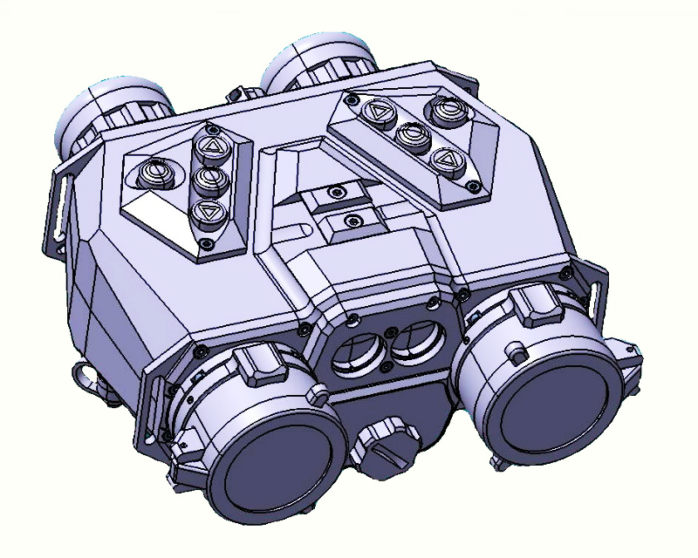
5
18
3
4

10
11
12
10
15

8 2 17 7

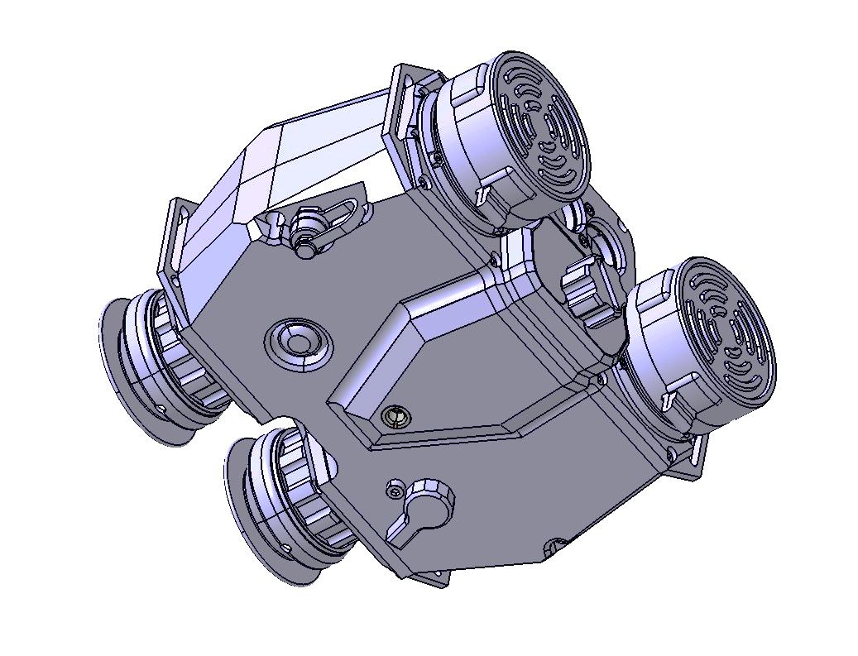

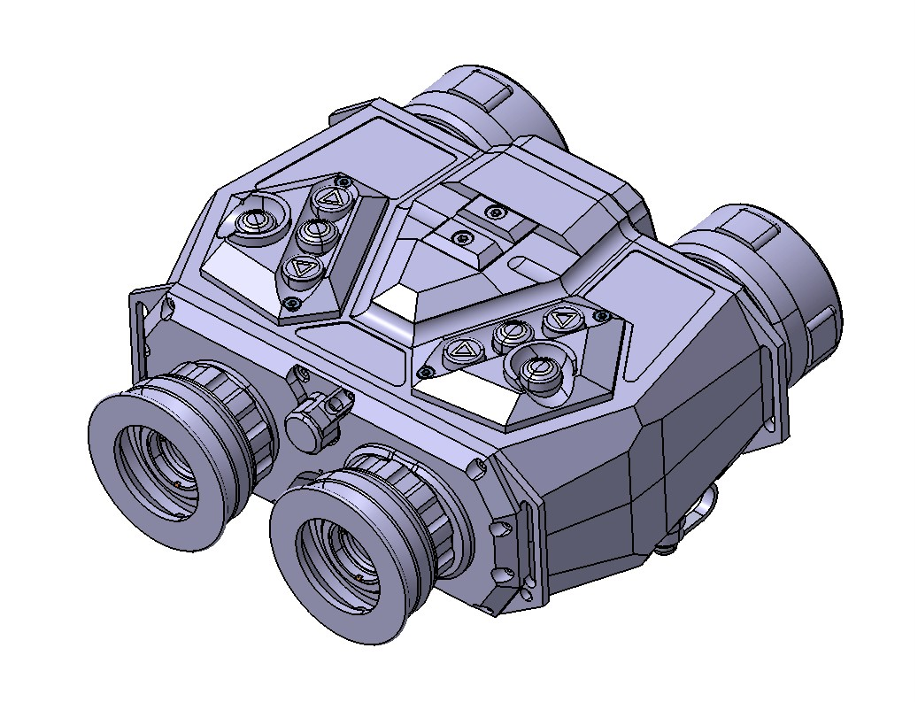
6

1
16

13
14

9

ПОРЯДОК РАБОТЫ:

1.УСТАНОВКА БАТАРЕЙ
Отвинтите крышку батарейного отсека (2). Установите 2 аккумуляторные батареи 21700, соблюдая полярность (полярность указана на корпусе батарейного отсека). Плотно закрутите крышку батарейного отсека (2).
ВНИМАНИЕ! ИЗБЕГАЙТЕ ПОПАДАНИЯ ВЛАГИ И ПОСТОРОННИХ ПРЕДМЕТОВ ВНУТРЬ БАТАРЕЙНОГО ОТСЕКА, ЭТО МОЖЕТ ПОВРЕДИТЬ ПРИБОР.
Внимание! Разъем (6) является технологическим и предназначен для настройки дальномера в телевизионном канале. В случае необходимости обратитесь на завод-изготовитель или к дилеру.

3.ВКЛЮЧЕНИЕ/ВЫКЛЮЧЕНИЕ
Снимите крышки с объективов (7) и (8). Для включения прибора поверните переключатель (1) в положение ON. Время выхода тепловизионного канала на рабочий режим до 8 секунд. При этом между окулярами загорится контрольный красный индикатор. Для выключения прибора поверните переключатель (1) в положение OFF.
Выберите канал наблюдения переключателем (14) - тепловизионный «TH» или телевизионный «TV». Настройте резкость изображения, вращая окуляры (9) и объектив (7) тепловизионного канала или объектив (8) телевизионного канала. Правый окуляр (9) имеет подвижку вправо-влево для регулировки базы глаз в диапазоне 60-70мм.
При изменении дистанции до объектов наблюдения и при включении инфракрасной подсветки требуется дополнительная фокусировка телевизионного канала.
При изменении дистанции до объектов наблюдения или большом перепаде температур требуется дополнительная фокусировка объектива тепловизионного канала.

4.ЦИФРОВОЕ УВЕЛИЧЕНИЕ (только для тепловизионного канала)
Кнопка (4) предназначена для включения цифрового увеличения Х2, Х3, Х4.

5.РЕГУЛИРОВКА ЯРКОСТИ МОНИТОРА
Для регулировки яркости монитора используйте 2 кнопки (10).

6.УСТАНОВКА/ИЗВЛЕЧЕНИЕ КАРТЫ ПАМЯТИ
Под крышкой батарейного отсека (2) находится слот для микроSD карты. Снимите крышку (2) установите или извлеките микроSD карту, нажав на нее. Плотно закрутите крышку (2). Максимальная емкость микроSD карты 32Гб.

7. РЕЖИМЫ РАБОТЫ. ВИДЕОЗАПИСЬ. ЖДУЩИЙ РЕЖИМ.
Переключатель (13) имеет три положения:
Положение переключателя посередине. Видеорегистратор выключен.
ВИДЕОЗАПИСЬ. Положение переключателя вправо «Rec». Видеорегистратор включен. В этом режиме видеорегистратор включается в режим ожидания и в нижнем правом углу монитора загорится символ “Rec”. Для включения видеозаписи нажмите кнопку (12) при этом символ “Rec” начнет мигать. Для выключения видеозаписи нажмите повторно кнопку (12).
ВНИМАНИЕ! Для корректной работы видеорегистратора необходимо отформатировать miсroSD карту на компьютере. При заполнении микроSD карты или при ее отсутствии символ “Rec” начнет мигать с большей частотой и запись не будет включаться.
ЖДУЩИЙ РЕЖИМ. Положение переключателя влево - режим отключения мониторов. В этом режиме мониторы не работают, бинокль находится в ждущем режиме. ВНИМАНИЕ! При включении мониторов яркость мониторов нарастает постепенно в течение 6 секунд.

8.ИЗМЕРЕНИЕ ДАЛЬНОСТИ
Включите бинокль, на экране монитора появятся три штриха и марка (см. пункт №12).
Для измерения дальности наведите марку на объект и кратковременно нажмите кнопку (11). На экране появятся цифры дальности до объекта в метрах, например, «465». Время измерения дистанции 0.5-2 сек. в зависимости от погодных условий и расстояния до объекта.
ВНИМАНИЕ! ПРИ НАЛИЧИИ В ВОЗДУХЕ МЕЛКОДИСПЕРСТНЫХ ВЗВЕСЕЙ (ПЫЛЬ, ТУМАН), ДАЛЬНОМЕР МОЖЕТ РАБОТАТЬ НЕ КОРРЕКТНО (ЛАЗЕРНЫЙ ЛУЧ РАССЕИВАЕТСЯ ПРИ ПРОХОЖДЕНИИ СКВОЗЬ ТУМАН И ПЫЛЬ).

9.ВКЛЮЧЕНИЕ «КАРТИНКИ В КАРТИНКЕ» (только для тепловизионного канала)
Нажмите кнопку (4) длительно (3 сек.). В верхней части экрана появится рамка с цифровым увеличением Х2 относительно центра марки дальномера. Для выключения функции нажмите и длительно (3 сек.) кнопку (4).

10.ИНФРАКРАСНЫЙ ОСВЕТИТЕЛЬ (только для телевизионного канала)
Ночью для телевизионного канала рекомендуется использовать ИК осветитель IR-530 (поставляется под заказ). Дальность действия осветителя 500 метров. Осветитель крепится на базу (15).

11.КАЛИБРОВКА (только для тепловизионного канала)
В приборе используется комбинированная электронная и затворная калибровки. Это означает, что в динамике (при постоянном движении) прибор калибровать не требуется. Если прибор более 3 минут неподвижен, изображение может ухудшиться, в этом случае подвигайте прибор в стороны или сделайте принудительную механическую калибровку, коротко нажав кнопку (1).
12.ГЛАВНЫЙ ЭКРАН ТЕПЛОВИЗИОННОГО КАНАЛА
Информация, отображаемая на главном экране:

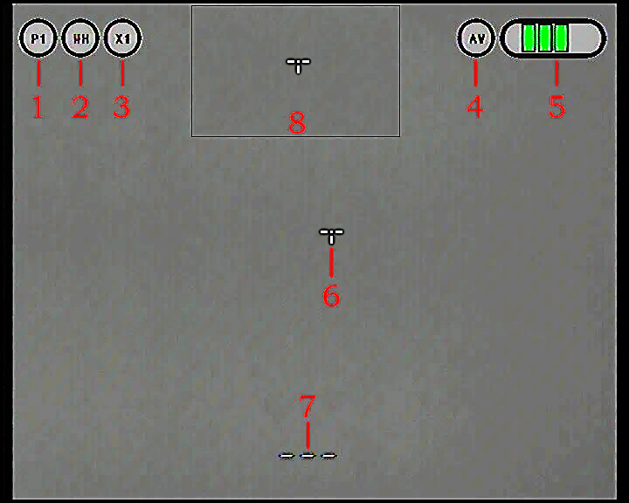
9
REC
1 – профиль пользователя (в данной модификации не активно)
2 – цветовая палитра активная в данный момент
3 – значение цифрового увеличения изображения
4 – активный видеосигнал на внешний разъем (должен быть всегда включен)
5 – индикатор батареи (имеет 4 деления, отображает актуальный заряд батареи только от внутреннего источника питания)
6 – марка дальномера
7 – отображение последней измеренной дистанции до цели
8 – увеличение x2 относительно центра марки дальномера (для облегчения наведения на цель)
9 – индикация видеозаписи

13.ГЛАВНЫЙ ЭКРАН ТЕЛЕВИЗИОННОГО КАНАЛА
Информация, отображаемая на главном экране:

1 – марка дальномера
2 – индикация видеозаписи
3 – индикатор батареи
4 - отображение последней измеренной дистанции до цели

1

3
4 2

456 m

REC

14.МЕНЮ НАСТРОЕК (только для тепловизионного канала)

Управление настройками меню осуществляется четырьмя кнопками.

НАЗНАЧЕНИЕ КНОПОК.
Кнопка (18) - калибровка/подтверждение:
- принудительная калибровка - короткое нажатие кнопки.
- подтверждение выбора пункта меню или настройки - выделяет пункт меню по контуру красным цветом.
Кнопка (4) - включение ZOOM, движение по меню ВПЕРЕД, быстрое включение «картинки в картинке» (PiP):
- включение ZOOM - короткое нажатие кнопки. ZOOM меняется при каждом нажатии циклически (по кругу) - Х2, Х3, Х4,
- движение по меню вперед,
- быстрое включение «картинки в картинке» (PiP).
Кнопка (5) - движение по меню НАЗАД:
- выбор цветовых палитр - короткое нажатие кнопки,
- движение по меню назад.
Кнопка (3) – МЕНЮ:
- МЕНЮ -короткое нажатие кнопки открывает/закрывает меню настроек прибора, так же используется для возврата из подменю.
Для навигации по меню используйте кнопки (4) или (5). Короткое нажатие кнопки (1) выделяет пункт меню по контуру красным цветом (что означает его выбор и возможность внесения изменений). Нажатие кнопок (4) или кнопки (5) меняет настройки в данном пункте. Выход из пункта – короткое нажатие кнопки МЕНЮ (3). Выход из меню настроек - повторное нажатие кнопки МЕНЮ (3).

ПУНКТ №5 Цифровая детализация изображения
Цифровое улучшение деталей изображения в диапазоне от 0 до 5 уровней. Для наблюдения в тумане рекомендуется увеличивать до 5, в хорошую погоду уменьшать до 2-3.
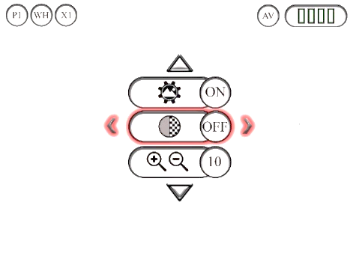 ПУНКТ №6 ZOOM
Плавная регулировка ZOOM (цифрового увеличения) от 70% до 400% (0.7Х-4Х) с шагом 0.05
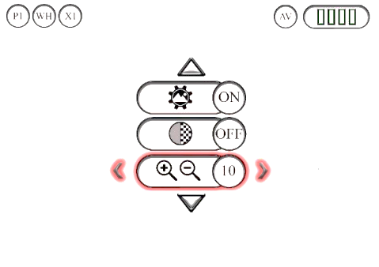 ПУНКТ №7 Тип марки
Выбор типа марки. Всего 5 марок. Марки меняют масштаб и сохраняют угловые размеры при цифровом увеличении.
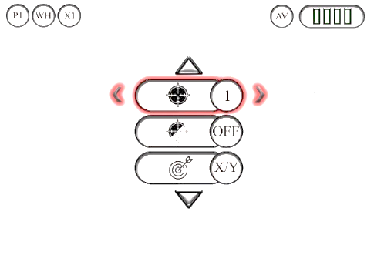 ПУНКТ №8 Цвет марки
Выбор ЦВЕТА марки W-белый цвет, B-черный цвет, A- марка меняет цвет автоматически: при наведении на черное становится белой, при наведении на белое становится черной.
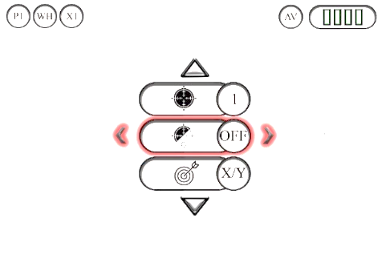 ПУНКТ №9 Функция не используется. Не нажимать.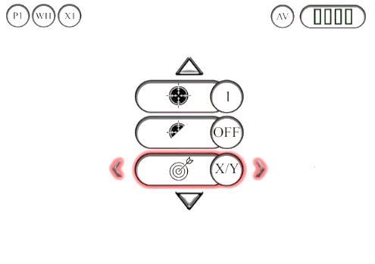
ПУНКТ №1 Функция не используется. Не нажимать
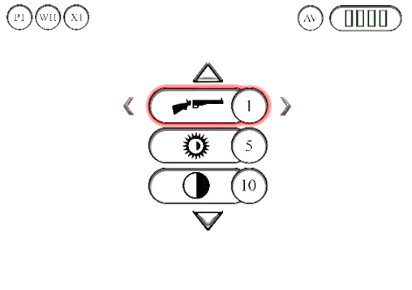
ПУНКТ №2 Яркость монитора
Настройка ЯРКОСТИ изображения от 1 до 10 уровней. Яркость изображения настраивается в зависимости от условий наблюдения – ночь, день, туман и т.д.
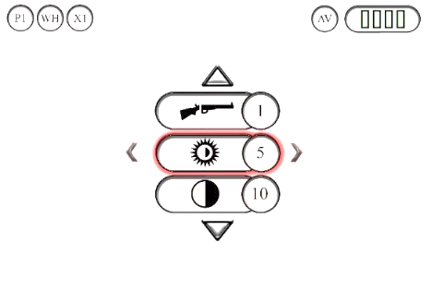
ПУНКТ №3 Контраст изображения
Настройка КОНТРАСТА изображения от 1 до 10 уровней. Контраст изображения настраивается в зависимости от условий наблюдения и дальности до объектов – на большие расстояния нужно увеличивать яркость, на короткие дистанции – уменьшать.
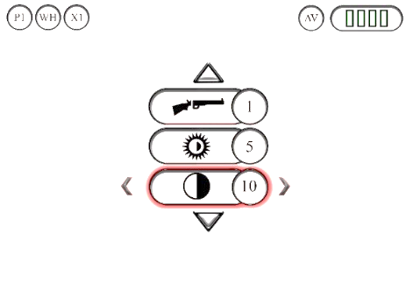
ПУНКТ №4 Цветовые палитры
Настройка цветовой палитры. Всего 5 палитр: горячее черное, горячее белое и четыре цветных палитры.
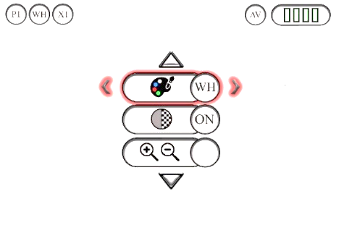

ПУНКТ №10 Функция не используется. Не нажимать 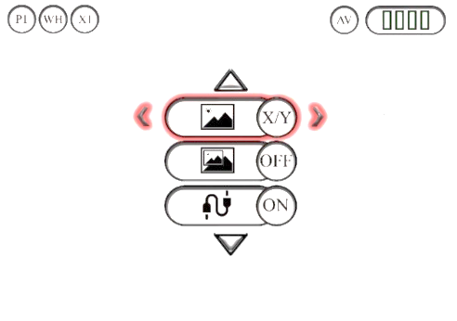
ПУНКТ №11 «Картинка в картинке» (PiP)
Включение или отключение функции «PiP»- картинка в картинке. При включении PiP в верхней части экрана появляется часть изображения с центральной части экрана с цифровым увеличением Х2. При изменении вручную типа марки/цвета или введении поправок в ее положение PiP автоматически отключается.
ПУНКТ №12 Функция не используется. Не нажимать.
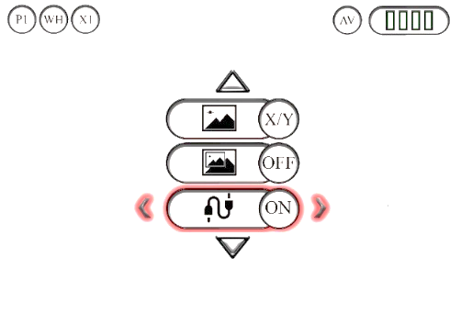

ПУНКТ №13 Спящий режим
Настройка времени СПЯЩЕГО РЕЖИМА (3 минуты, 5 минут, 10 минут). Прибор переходит в спящий режим автоматически через заданный промежуток времени, если не нажимались его клавиши. Для выхода из спящего режима требуется коротко нажать кнопку ВКЛЮЧЕНИЕ/ВЫКЛЮЧЕНИЕ.
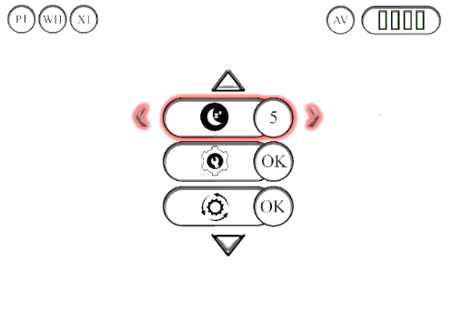
ПУНКТ №14 Коррекция битых пикселей
Коррекция БИТЫХ ПИКСЕЛЕЙ. Проводится ТОЛЬКО С ЗАКРЫТОЙ КРЫШКОЙ ОБЬЕКТИВА (в противном случае снимается гарантия на прибор).
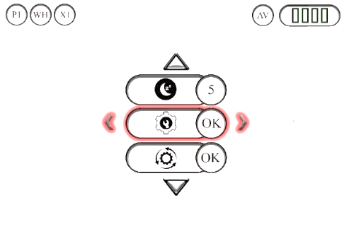
ПУНКТ №15 Не нажимать! Сброс настроек. Инженерная функция.
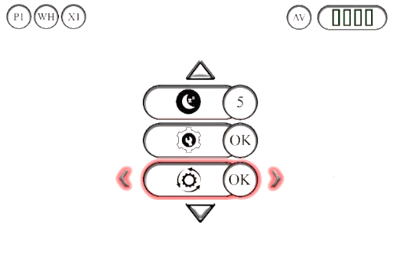

15.ОСОБЕННОСТИ ЭКСПЛУАТАЦИИ И ОБСЛУЖИВАНИЯ ПРИБОРА Не допускайте попадания воды и снега на объектив, это ухудшает качество изображения. Вода не пропускает тепло. Если изображение на холоде становится размытым и не регулируется фокусировкой объектива и диоптрийной настройкой окуляра, возможно линза окуляра «запотела». Протрите окуляр мягкой тканью. Прибор может эксплуатироваться в широком диапазоне температур - от минус 20°С до плюс 50°С. Однако, если прибор внесен с холода в теплое помещение, изображение может быть мутным в связи с образованием конденсата на наружных линзах. Храните прибор в чехле в сухом отапливаемом, хорошо вентилируемом помещении с относительной влажностью до 95% при температуре 25˚С. Защищайте линзы от грязи. При необходимости чистите входную линзу объектива и окуляра чистой тканью для очков смоченной спиртом. Внимание! Грязь на линзах и жесткая ткань могут поцарапать линзы.
Предприятие-изготовитель:
ООО «Электрооптик», Минск, Беларусь, проезд Подшипниковый, 9
www.electrooptic.by


